Conceitos *EM* genética

Biologia

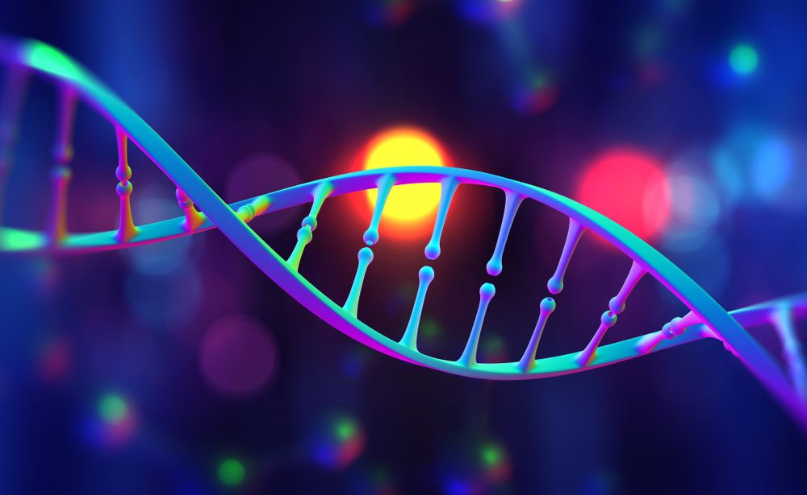

*Nome:* Aline Vieira

*N°:* 02

*Série:* 2°I

Sumário

1. INTRODUÇÃO ....................................................................................1

## Principais conceitos .....................................................................2

## 

## Respectivos significados .............................................................2

## Trabalho de Mendel .....................................................................3

## Geração F1 e geração f2..............................................................4

## Conclusão ......................................................................................5

## REFERÊNCIAS bibliográficas ...................................................5

# Introdução à genética

A genética é uma área da biologia que estuda os mecanismos da hereditariedade ou herança biológica. Levando em consideração a importância do conhecimento de alguns conceitos para o estudo de Genética, o conteúdo a seguir traz um resumo dos principais termos usados nessa área da biologia.

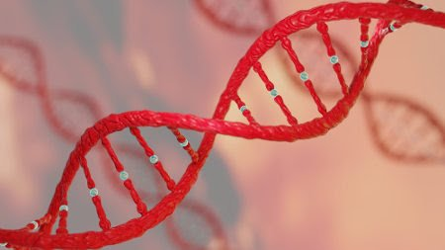

## Principais CONCEITOS De genética e seus respectivos significados:

* Gene:

Sequências específicas de nucleotídeos no DNA que constituem a unidade fundamental da hereditariedade.

* Alelo:

São formas alternativas de um mesmo gene que ocupam o mesmo lócus em cromossomos homólogos e podem produzir fenótipos diferentes.

* Homozigoto:

Quando o indivíduo apresenta dois alelos iguais de um mesmo gene (AA ou aa).

* Heterozigoto:

Quando o indivíduo apresenta dois alelos diferentes de um mesmo gene (Aa).

* Dominante:

O alelo expressa-se em condição homozigótica e em condição heterozigótica (AA ou Aa).

* Recessivo:

O alelo somente se expressa em homozigose (aa), portanto, não apresenta efeito fenotípico quando em heterozigose.

* Genótipo:

Conjunto de genes do indivíduo.

* Fenótipo:

Conjunto de características físicas e fisiológicas do indivíduo que é resultado da expressão do genótipo e da ação do ambiente.

|  |  |
| --- | --- |
|  |  |

# Trabalho de Mendel

Mendel é considerado o pai da genética pois descobriu várias coisas da genética através de seus estudos e experimentos com ervilhas, tanto que tudo isso evoluiu para que hoje tenhamos pesquisas úteis para entendimento da vida.

Geração F1 e Geração F2

**F1:**Resultado do cruzamento da Geração Parental (primeira geração de filhos).  
  
**F2:** Segunda geração de filhos, geralmente resulta do cruzamento da F1.

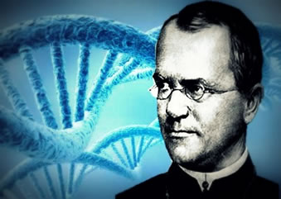

Mendel fez muitas pesquisas e experimentos e através disso chegou a conclusão de que filhos herdam características dos seus pais por genes. Após a fecundação, há a formação do zigoto, o qual, carrega informações da genética do pai e da mãe do filho.

Por essa e outras informações Mendel foi e é tão importante no meio da genética.

## bibliografia:

<https://m.brasilescola.uol.com.br/amp/biologia/conceitos-basicos-genetica.htm>

<https://www.todamateria.com.br/introducao-a-genetica/amp/>

<https://m.biologianet.com/amp/genetica/conceitos-genetica.htm>

<https://m.mundoeducacao.uol.com.br/amp/biologia/conceitos-basicos-genetica.htm>